**Bedienungsanleitung für das Logikgatter-Erklärprogramm**

1. Öffnen Sie die Datei logikgatter.exe
2. Wählen Sie mit dem Dropdownmenü ein Logikgatter aus und verändern Sie die Eingangssignale mit den Checkboxen um zu testen, welches Ausgangssignal das ausgewählte Logikgatter dabei gibt.

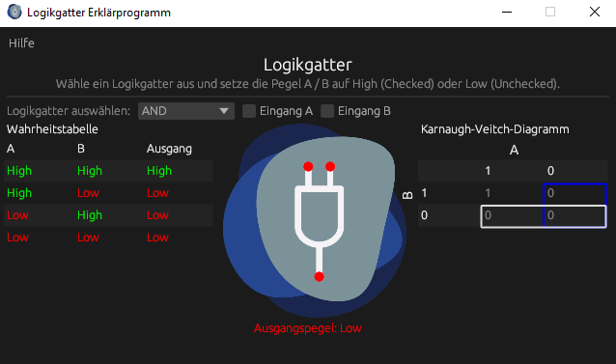

In der Mitte ist das Schaltplansymbol des ausgewählten Logikgatters nach **ANSI/IEEE Std 91/91a-1991** zu sehen. Die farbigen Punkte stellen dabei den Status der Eingangs- und Ausgangssignale an. Unter dem Schaltsymbol ist außerdem Text, welcher den Ausgangspegel angibt.

Auf der linken Seite ist eine Wahrheitstabelle zum ausgewählten Logikgatter zu sehen.

Auf der rechten Seite ist das Karnaugh-Veitch-Diagramm zum ausgewählten Logikgatter und jeweils eine markierte Zeile und Spalte, welche auf dem ausgewählten Eingangssignal basiert.